**Buenas Prácticas de la BUS 2018:**

**Taller de Restauración**

1. **Objetivo**

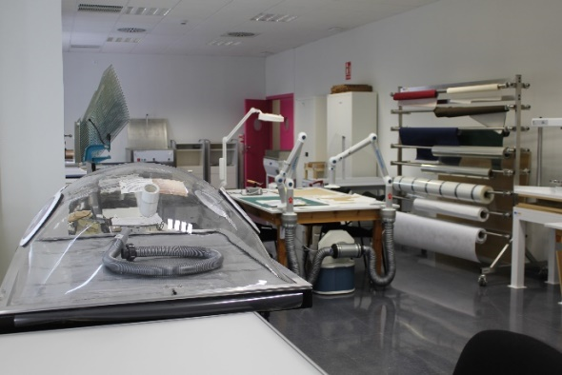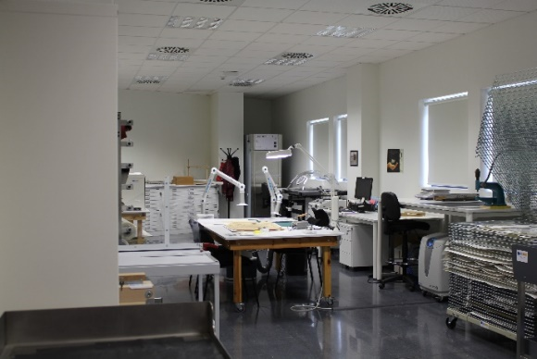Dotar a la Biblioteca de la Universidad de Sevilla de un Taller de Restauración con equipamiento adecuado, y personal cualificado a su cargo, para hacer frente a las necesidades que en materia de conservación y restauración tiene el patrimonio bibliográfico y documental de la Universidad, el más importante de Andalucía y uno de los más importantes de España.

*Figura* ***1****. Taller de restauración*

Necesidades que apuntan en una triple dirección: restauración y consolidación de libros y documentos según una planificación anual, supervisión del estado general de las colecciones y desarrollo de actividades formativas con el propio personal de la BUS así como alumnos del Grado de Restauración de Bienes Culturales.

1. **Desarrollo**

El punto de partida fue la obtención en 2015 de una partida de 141.292 € de Fondos Europeos de Desarrollo Regional en el marco de una subvención para la creación de un *Laboratorio para la investigación en Patrimonio Documental y Bibliográfico*, subvención que, sumada a la propia contribución de la Universidad de Sevilla, determinó la viabilidad económico del proyecto.

El objeto de la subvención era la adquisición de equipamiento completo suficiente para el inicio de una actividad normal de un taller de restauración especializado en libros y documentos. La selección del equipamiento se hizo con asesoramiento de otros talleres similares en España.

Una vez adquirido el equipamiento, el taller se instala en la segunda planta del edificio sede de la Biblioteca Rector Antonio Machado y Núñez, en las dependencias del Fondo Antiguo y Archivo Histórico, verificándose el correcto funcionamiento de la maquinaria.

A la fase de instalación y montaje del Taller siguió la más crítica, consistente en la dotación de personal cualificado, que se obtuvo gracias a la ayuda para *Personal Técnico de Apoyo (PTA)*, concedida por el Ministerio de Educación, Cultura y Deportes en 2017. La provisión de ayuda del MECD garantiza la puesta en funcionamiento del Taller de Restauración por un técnico de experiencia, solvencia y trayectoria acreditadas, y la consecución de los trabajos durante tres años. La incorporación del técnico en restauración se produce en enero de 2018.

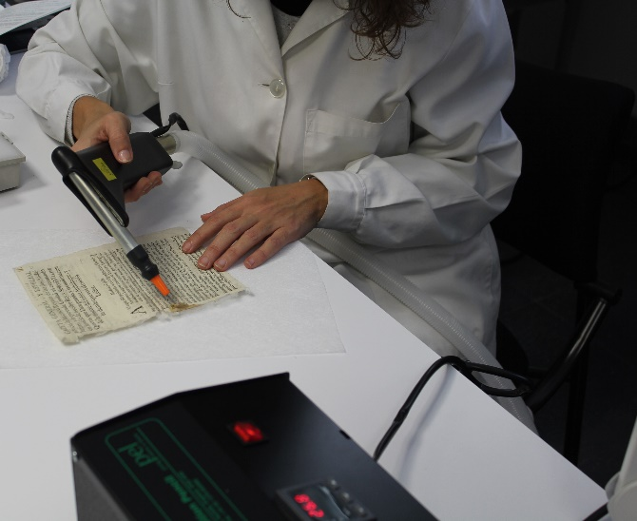

*Figura 2. Limpieza con Preservation Pencil*

1. **Implementación**

Es en ese momento, el 2 de enero de 2018, cuando el Taller de Restauración inicia su andadura, con una planificación acordada por el Jefe de Sección y por el propio técnico en restauración. Dicha planificación contemplaba el arranque de las actividades del taller en todos los frentes, a saber, el de la restauración de ejemplares en mal estado, la supervisión de las condiciones generales de conservación, y el desarrollo de actividades formativas en colaboración con la Facultad de Bellas Artes.

Las metas propuestas eran las siguientes:

* Sin perjuicio de atender casos puntuales que exijan una intervención inmediata, la actividad restauradora se centra en un segmento del fondo particularmente vulnerable, el de la sección de varios, con graves problemas de conservación y elevada consulta. Entre las acciones más destacadas hay que señalar las restauraciones de los volúmenes atacados por insectos, posibles gracias a contar con una reintegradora de pulpa de papel.

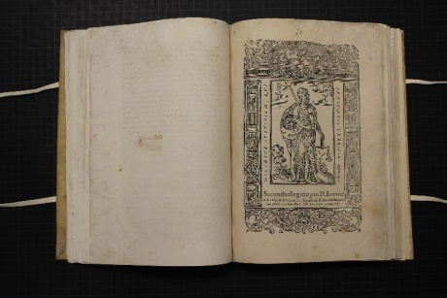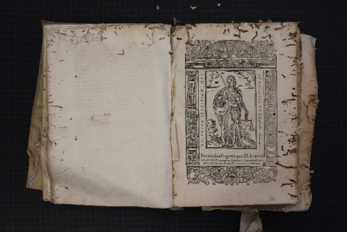

*Figura 2. Ejemplar con galerías de insectos antes y después del tratamiento.*

* Mejora de la situación de la colección de planos y grabados, con restauraciones menores y en los casos necesarios confección de carpetas de conservación.

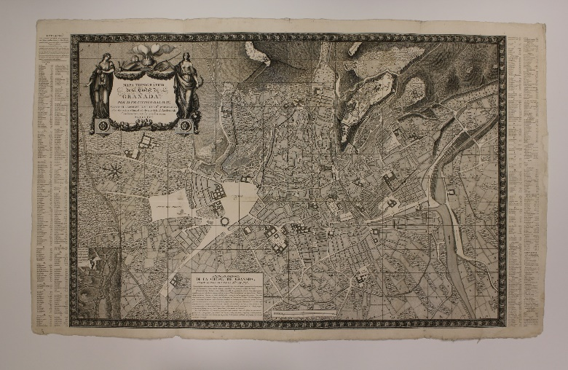

*Figura 3. Plano de Granada recientemente restaurado en el Taller*

* Elaboración de carpetas de conservación para la *Fototeca Carriazo*, hechas a medida para su almacenamiento en el *photocabinet*, nevera de frío que mantiene la humedad y la temperatura estables.

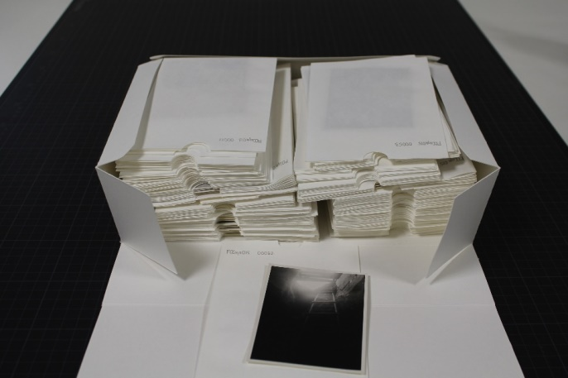

*Figura 4. Carpetas de conservación para material fotográfico*

* Revisión semanal de las condiciones ambientales del Depósito, descargando las mediciones de temperatura y humedad efectuadas con el instrumental del propio taller, que se comunican al Jefe de Sección.
* Colaboración en el Taller de tres Técnicos Auxiliares de Biblioteca, a los que está formando el Técnico en Restauración, y que realizan tareas preventivas como son las restauraciones menores de grabados y láminas, la elaboración de camisas para volúmenes con encuadernaciones dañadas, verticalización de los volúmenes, introducción de cartones de refuerzo donde fuera necesario, etc.

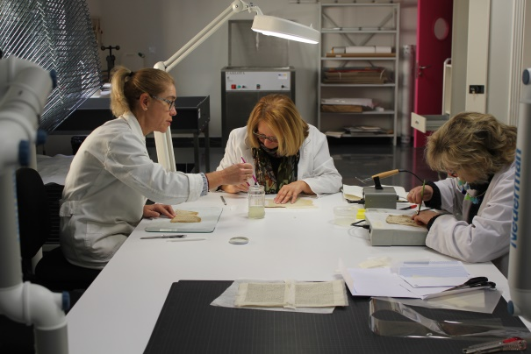

*Figura 5. Técnicos auxiliares realizando tareas de restauración*

* Al poco tiempo de ponerse en marcha, el Taller de Restauración acogió dos alumnas en prácticas procedentes del Grado de Conservación y Restauración de Bienes Culturales, de la Facultad de Bellas Artes. Actualmente hay una alumna en prácticas, y está previsto que se mantenga la oferta todos los años al menos para dos plazas.

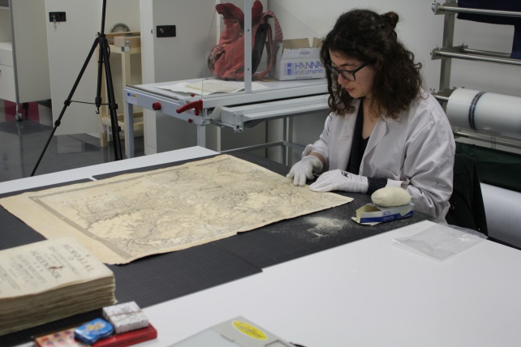

*Figura 6. Alumna del Grado de Restauración de Bienes Culturales, realizando prácticas en el Taller de Restauración.*

* Todo el proceso de restauración (desde el momento mismo de la detección del problema) se registra en una base de datos, creada ex profeso con ayuda de la Sección de Informática, y en la que se guardan todos los datos relevantes de las diferentes fase del tratamiento, incluyendo documentación gráfica.
* El Taller atiende todas las consultas sobre cuestiones relacionadas con la preservación y la conservación de todas las Bibliotecas de Área de la BUS.

1. **Resultados**

* Un taller de restauración del patrimonio modélico y a pleno rendimiento.
* 16 libros y 56 grabados restaurados un su primer año de anadadura, 2018.
* Detección de valores inadecuados de temperatura y humedad en el Depósito y subsiguientes actuaciones para corregirlos.
* Consolidación de un programa de prácticas para alumnos del Grado de Restauración de Bienes Culturales.
* Formación de personal de la Biblioteca Rector Machado en tareas básicas de restauración.
* Asesoramiento y apoyo a la Sección de Fondo Antiguo en el montaje de las exposiciones bibliográficas.
* Una base de datos para la gestión y el control de los procesos de restauración.

1. **Justificación de la buena práctica**

* El patrimonio bibliográfico y documental de la BUS exige la existencia de un taller de restauración que cubre las necesidades en este campo.
* Carácter innovador del proyecto (la BUS es la única Biblioteca en Andalucía con su propio taller).
* Es una oportunidad de aprendizaje práctico de un grado de reciente creación, como es el de Restauración de Bienes Culturales.

1. **Criterios EFQM con los que se relaciona**

4d 3, 5d.6